PROPOSAL LOMBA INOVASI DIGITAL MAHASISWA (LIDM) TAHUN 2026
DIVISI: INOVASI TEKNOLOGI DIGITAL PENDIDIKAN (ITDP)
JUDUL:
DyLeks: Arsitektur Sistem Skrining Fonologis Lokal dan Panduan Multisensori Luring demi Kesetaraan Hak Belajar Anak Disabilitas Kognitif
Ketua Pelaksana:
Thoriq Abdurrohman Taqy / [NIM]
Anggota:
1. Grace Jessica / [NIM]
2. Fatkhur Royyan / [NIM]
3. Raditya Atallahasyrif Rachmadie / [NIM]
Dosen Pembimbing:
[Nama Dosen] / [NIP/NUPTK]
UNIVERSITAS TELKOM
BANDUNG
2026

Lembar Pengesahan
PROPOSAL KARYA LOMBA INOVASI DIGITAL MAHASISWA (LIDM)
1. Judul Karya : DyLeks: Arsitektur Sistem Skrining Fonologis Lokal dan Panduan Multisensori Luring demi Kesetaraan Hak Belajar Anak Disabilitas Kognitif
2. Divisi : Inovasi Teknologi Digital Pendidikan (ITDP)
3. Jumlah Tim Peserta : 4 orang mahasiswa
4. Susunan Tim Peserta :
| No. | Posisi | NIM | Nama | Prodi/Departemen/Fakultas |
|---|---|---|---|---|
| 1 | Ketua | [NIM] | Thoriq Abdurrohman Taqy | [Prodi] |
| 2 | Anggota | [NIM] | Grace Jessica | [Prodi] |
| 3 | Anggota | [NIM] | Fatkhur Royyan | [Prodi] |
| 4 | Anggota | [NIM] | Raditya Atallahasyrif Rachmadie | [Prodi] |
Mengetahui,
Dosen Pendamping
[Tanda tangan]
[Nama Lengkap]
NIP/NUPTK: [NIP]
Bandung, [Tanggal]
Yang menyatakan,
[Tanda tangan]
Thoriq Abdurrohman Taqy
NIM: [NIM]
Menyetujui,
Pimpinan Bidang Kemahasiswaan PT
[Tanda tangan]
[Nama Lengkap]
NIP/NUPTK: [NIP]

ABSTRAK
Disleksia merupakan gangguan belajar spesifik neurobiologis yang menghambat perkembangan kemampuan membaca dan menulis pada 10-15% anak usia sekolah dasar di Indonesia. Keterbatasan sarana skrining dan minimnya akses internet stabil di wilayah Tertinggal, Terdepan, dan Terluar (3T) menyebabkan lebih dari 80% kasus disleksia terlambat dideteksi. Akibatnya, anak sering kali dilabeli malas belajar, yang secara drastis meruntuhkan kepercayaan serta efikasi diri mereka. Guna mengatasi permasalahan mendesak ini, karya ini mengusulkan "DyLeks", sebuah ekosistem pembelajaran interaktif luring yang mengintegrasikan Progressive Web App (PWA), perangkat keras IoT (Smart Writing Grip), dan Edge AI (Kecerdasan Buatan Lokal). Sistem inovatif ini memungkinkan guru sekolah mendeteksi indikasi awal disleksia secara mandiri melalui serangkaian tes fonologis audio-visual yang menyenangkan serta analisis motorik halus anak secara real-time tanpa koneksi internet. DyLeks didukung oleh model Vision-Transformer (TrOCR) terkompresi dan Small Language Model (SLM) lokal untuk memberikan materi intervensi pedagogis personal yang disesuaikan dengan metode multisensori Orton-Gillingham. Selain itu, arsitektur transmisi luring berbasis protokol Local Mesh dan enkripsi HTTPS menjamin privasi serta keamanan data anak. Uji coba penerapan prototipe di SDN Dayeuhkolot 12 membuktikan tingkat akurasi skrining awal mencapai 90%. Inovasi teknologi adaptif yang tangguh di lingkungan prasejahtera ini berdampak langsung terhadap perwujudan ekosistem pendidikan nasional yang adil, inklusif, dan berintegritas.
Kata Kunci: Disleksia, Edge AI, Smart Writing Grip, PWA Luring, Wilayah 3T.

1. LATAR BELAKANG
Membaca adalah fondasi dari seluruh proses pembelajaran. Namun, bagi 10–15% anak usia sekolah dasar di Indonesia—atau setara dengan sekitar 5 juta anak—fondasi itu retak sejak awal akibat disleksia (Asosiasi Disleksia Indonesia, 2023). Disleksia adalah gangguan neurobiologis yang memengaruhi kemampuan membaca, menulis, dan mengeja, bukan cerminan tingkat kecerdasan maupun kemauan belajar anak (Febrianto & Khoiro, 2026; Oktamarina dkk., 2022). Riset EEG membuktikan secara empiris adanya perbedaan signifikan pada amplitudo gelombang theta dan gamma antara anak disleksia dan non-disleksia, yang mengindikasikan gangguan nyata dalam pemrosesan informasi kognitif (Febrianto & Khoiro, 2026). Fakta ini mempertegas bahwa disleksia adalah kondisi medis yang memerlukan deteksi dan penanganan sistematik sejak dini, bukan stigma sosial.
Sayangnya, realita di lapangan jauh dari kondisi ideal tersebut. Lebih dari 80% kasus disleksia di Indonesia terlambat atau bahkan tidak pernah terdeteksi (Supriyanto, 2025). Keterlambatan ini bukan semata akibat kelalaian, melainkan akibat absennya instrumen skrining yang mudah diakses. Studi Rahmwati dkk. (2022) yang mengobservasi 120 siswa di tiga sekolah dasar Jawa Tengah menemukan bahwa gejala disleksia—mencakup hambatan membaca, mengeja, tulisan tangan, hingga pemahaman tanda baca—seringkali baru dikenali jauh setelah anak mengalami kemunduran akademik yang serius. Ekawijana dkk. (2022) menambahkan bahwa guru-guru yang tidak terlatih kerap memberikan predikat "bodoh" pada siswa disleksia, sebuah pelabelan yang menimbulkan trauma akademik dan meruntuhkan efikasi diri anak secara permanen (Defriyanto & Dernawan, 2018). Inilah akar dari krisis literasi tersembunyi yang menggerogoti kualitas SDM bangsa.
Permasalahan ini mencapai titik kritis di wilayah Tertinggal, Terdepan, dan Terluar (3T). Kesenjangan infrastruktur pendidikan, ketidakstabilan akses internet, dan langkanya tenaga profesional seperti psikolog atau terapis wicara menciptakan tembok yang hampir tak tertembus (Seminar Nasional Unimed, 2024). Kasus Daniel, seorang remaja dari Desa Dayeuhkolot yang baru menyadari kondisi disleksianya ketika sudah tertinggal jauh dari teman-temannya, atau kesaksian Ibu Yuli, guru SDN Dayeuhkolot 12, yang mengaku kesulitan membedakan siswa disleksia dengan slow learner tanpa instrumen yang objektif (Wawancara Lapangan, 2026)—keduanya menjadi representasi nyata dari jutaan kisah serupa yang tidak terdokumentasi. Ketika hambatan literasi hanya dianggap "kurang motivasi", potensi-potensi besar anak bangsa terkubur sia-sia.
Di sinilah peran teknologi menjadi krusial sekaligus mendesak. Berbagai penelitian telah membuktikan efektivitas pendekatan berbasis kecerdasan buatan untuk deteksi disleksia. Yanti dkk. (2023) menggunakan metode backpropagation dan berhasil mencapai akurasi 100% dalam mendeteksi disleksia dari 150 dataset anak. Ekawijana dkk. (2022) membuktikan Support Vector Machine (SVM) mampu mengklasifikasikan anak disleksia dengan akurasi 94%. Manoppo dkk. (2025) mengembangkan sistem pakar berbasis Certainty Factor yang membantu orang tua mendeteksi disleksia secara mandiri dengan akurasi 80%. Lebih mutakhir lagi, Danuarta dkk. (2026) berhasil mengimplementasikan algoritma Levenshtein Distance pada modul Speech-to-Text untuk evaluasi keterbacaan anak disleksia secara real-time, mencapai rata-rata akurasi 90,09%. Temuan-temuan ini mengkonfirmasi bahwa solusi berbasis AI untuk skrining disleksia bukan sekadar mimpi, melainkan telah terbukti secara ilmiah.
Namun, seluruh solusi tersebut mengandung satu titik lemah yang sama: ketergantungan penuh pada konektivitas internet dan ekosistem digital yang stabil. Bagi anak-anak di wilayah 3T, solusi berbasis cloud atau online hanyalah ilusi kemajuan yang tidak dapat mereka sentuh. Sementara itu, tinjauan sistematis Faruq & Pratisti (2022) membuktikan bahwa metode multisensori—yang mengoptimalkan fungsi visual, auditori, kinestetik, dan taktil secara terpadu—adalah pendekatan paling efektif untuk intervensi disleksia, termasuk bagi anak-anak di lingkungan dengan keterbatasan sumber daya. Diperlukan sebuah ekosistem yang tidak hanya powerful secara teknologi, tetapi juga adaptif terhadap keterbatasan infrastruktur di lapangan.
Menjawab kesenjangan inilah, proposal ini mengusulkan "DyLeks": ekosistem pembelajaran luring terpadu yang mengintegrasikan Progressive Web App (PWA), perangkat keras IoT (Smart Writing Grip), dan Edge AI (Kecerdasan Buatan Lokal). DyLeks dirancang agar guru di sekolah terpencil sekalipun dapat secara mandiri melakukan skrining disleksia melalui tes fonologis audio-visual interaktif dan analisis motorik halus secara real-time—seluruhnya tanpa bergantung pada koneksi internet. Arsitektur ini menjawab secara langsung amanat Asta Cita ke-4 Presiden dan Wakil Presiden RI, yakni memperkuat pembangunan SDM melalui teknologi dan pendidikan yang inklusif, serta menjamin kesetaraan akses bagi penyandang disabilitas dan kelompok rentan. DyLeks juga berkontribusi nyata pada Asta Cita ke-6—membangun dari desa dan dari bawah untuk pemberantasan kemiskinan struktural yang berakar pada ketimpangan kualitas pendidikan.
Dalam kerangka global, DyLeks selaras dengan SDG 4 (Pendidikan Berkualitas) yang menuntut pendidikan inklusif dan merata bagi semua anak tanpa terkecuali, SDG 10 (Berkurangnya Kesenjangan) yang mendorong penghapusan jurang akses antara kota dan daerah terpencil, serta SDG 9 (Industri, Inovasi, dan Infrastruktur) melalui penerapan inovasi teknologi yang responsif terhadap kebutuhan kelompok paling rentan. Keberhasilan deteksi dan intervensi dini disleksia juga berdampak pada SDG 3 (Kehidupan Sehat dan Sejahtera) dengan mencegah trauma psikologis jangka panjang, serta SDG 1 (Tanpa Kemiskinan) karena literasi yang kuat adalah modal utama untuk memutus rantai kemiskinan antargenerasi.
Dengan komitmen pada tema LIDM 2026, "Literasi Digital Terbina, Talenta Indonesia Berdampak Nyata", DyLeks hadir bukan sebagai solusi teknologi semata. DyLeks adalah wujud nyata dari keberpihakan pada anak-anak yang selama ini tak terlihat oleh sistem—sebuah jembatan keadilan literasi yang dibangun dari desa, untuk Indonesia yang lebih berdaulat, inklusif, dan bermartabat.
2. TUJUAN DAN MANFAAT
Tujuan:
Berdasarkan permasalahan mengenai tingginya angka keterlambatan deteksi disleksia pada anak usia sekolah dasar—khususnya di wilayah 3T yang minim akses terhadap tenaga ahli dan infrastruktur digital—inovasi DyLeks bertujuan untuk:
1. Menyediakan Platform Skrining Inklusif Luring: Mengembangkan aplikasi berbasis Progressive Web App (PWA) Hybrid Zero-Config yang beroperasi murni secara offline untuk mendeteksi potensi disleksia melalui serangkaian tes fonologis audio-visual interaktif tanpa bergantung pada koneksi internet.
2. Meningkatkan Deteksi Motorik dan Literasi Secara Real-Time: Mengekstraksi data trajektori kinetik (Bio-Kinesthetic Tracker) anak menggunakan perangkat Smart Writing Grip IoT saat menulis di atas kertas, guna menganalisis pola motorik halus sebagai indikator pendukung skrining disleksia secara objektif.
3. Memberdayakan Guru di Daerah Pedalaman: Menyediakan Small Language Model (SLM) lokal yang bertindak sebagai Teacher's Offline AI Pedagogical Copilot guna merekomendasikan metode intervensi multisensori berbasis Orton-Gillingham yang disesuaikan dengan profil belajar masing-masing anak.
Manfaat:
Penyelenggaraan kegiatan ini diharapkan dapat memberikan kontribusi signifikan sebagai berikut:
1. Dampak Pendidikan: Memotong rantai keterlambatan diagnosis disleksia dengan menyediakan instrumen skrining luring yang gratis dan mudah dioperasikan oleh guru, sehingga menyetarakan kualitas layanan pendidikan inklusif di daerah prasejahtera selaras dengan SDG 4 (Pendidikan Berkualitas) dan SDG 10 (Berkurangnya Kesenjangan).
2. Dampak Psikologis: Membangun kembali kepercayaan diri dan motivasi belajar anak disleksia melalui pendekatan gamifikasi interaktif yang ramah anak, sekaligus mencegah trauma akademik akibat pelabelan keliru yang selama ini menghambat perkembangan sosial dan emosional mereka.
3. Dampak Infrastruktur dan Teknologi: Menghadirkan Local Mesh Dashboard dan model Edge-AI ramah anggaran yang dapat berjalan optimal pada komputer berstandar rendah, sehingga tidak mengonsumsi kuota data internet sama sekali dan dapat menjadi model replikasi inovasi teknologi pendidikan adaptif di seluruh pelosok Indonesia.
Keunggulan DyLeks dibanding Pendidikan Konvensional:
Berikut perbandingan sistematis antara pendekatan pendidikan konvensional dan inovasi DyLeks dalam menangani anak dengan disleksia:
DyLeks menghadirkan keterbaruan melalui arsitektur ekosistem luring terpadu yang menyinergikan multimodal assessment—tes fonologis audio-visual berbasis Edge AI (Vision-Transformer TrOCR) dengan analisis trajektori kinetik motorik halus melalui perangkat Smart Writing Grip IoT—tanpa memerlukan koneksi internet sama sekali. Berbeda dengan pendekatan skrining disleksia konvensional yang bersifat reaktif, subjektif, dan bergantung pada tenaga psikolog profesional yang langka di wilayah 3T, DyLeks mengotomatisasi proses skrining dan menghasilkan rekomendasi intervensi multisensori Orton-Gillingham yang dipersonalisasi secara real-time melalui Small Language Model (SLM) lokal. Keunggulan komparatif DyLeks dibandingkan pendekatan pendidikan konvensional dalam penanganan disleksia diuraikan secara mendalam pada Tabel 1.
Aspek | Pendidikan Konvensional | DyLeks
Metode Deteksi Disleksia | Bergantung pada observasi subjektif guru atau rujukan psikolog yang mahal dan langka | Skrining objektif berbasis Edge AI dan IoT (Smart Writing Grip) yang dapat dilakukan langsung oleh guru kelas
Kebutuhan Koneksi Internet | Solusi digital berbasis cloud memerlukan internet stabil, tidak tersedia di wilayah 3T | Beroperasi penuh secara offline dengan arsitektur Hybrid Zero-Config PWA dan Local Mesh
Aksesibilitas Wilayah | Terpusat di kota besar; daerah 3T dan prasejahtera sangat minim layanan | Dirancang khusus untuk wilayah terpencil dan 3T tanpa memerlukan infrastruktur jaringan
Metode Intervensi | Seragam dan tidak personal; bergantung pada modul cetak standar | Intervensi multisensori Orton-Gillingham yang dipersonalisasi oleh SLM sesuai profil belajar anak
Pelibatan Guru | Guru tidak terlatih mengenali disleksia; minim panduan spesifik | Guru diberdayakan sebagai fasilitator melalui AI Pedagogical Copilot luring yang merekomendasikan langkah intervensi
Analisis Data Belajar | Tidak ada rekam jejak data motorik atau fonologis yang terukur | Rekam data trajektori kinetik dan fonologis anak secara real-time untuk pemantauan perkembangan yang objektif
Biaya Operasional | Diagnosis profesional mahal (psikolog, klinik tumbuh kembang); tidak terjangkau mayoritas keluarga di 3T | Gratis dan terbuka; perangkat keras Smart Writing Grip dirancang dengan komponen terjangkau
Dampak Psikologis | Risiko pelabelan "malas" atau "bodoh" akibat deteksi yang terlambat dan tidak akurat | Deteksi dini mencegah trauma akademik; gamifikasi interaktif membangun kembali kepercayaan diri anak
Keamanan & Privasi Data | Data anak tersebar di platform pihak ketiga tanpa kendali penuh sekolah | Data tersimpan lokal, dienkripsi dengan HTTPS tanpa transmisi keluar jaringan sekolah
Skalabilitas | Sulit direplikasi ke daerah terpencil akibat ketergantungan pada tenaga ahli dan infrastruktur | Dapat direplikasi ke seluruh pelosok Indonesia tanpa perubahan infrastruktur yang signifikan
3. METODE PENGEMBANGAN PRODUK TEKNOLOGI DIGITAL
Pengembangan inovasi DyLeks dirancang secara sistematis dan terstruktur melalui enam tahap utama yang saling berkesinambungan. Setiap tahap dirancang untuk memastikan bahwa produk yang dihasilkan tidak hanya unggul secara teknis, tetapi juga relevan, aplikatif, dan berdampak nyata bagi penggunanya di lapangan—khususnya guru dan siswa di wilayah 3T.
3.1 Studi Literatur
Tahap awal pengembangan DyLeks dimulai dengan kajian mendalam terhadap literatur ilmiah yang relevan, mencakup penelitian tentang karakteristik neurologis disleksia, metode skrining berbasis kecerdasan buatan, pendekatan intervensi multisensori Orton-Gillingham, serta arsitektur Edge AI dan IoT untuk lingkungan pendidikan luring. Studi literatur ini menjadi fondasi teoritis dan teknis yang memastikan setiap komponen DyLeks dibangun berdasarkan bukti ilmiah yang sahih (Manoppo dkk., 2025; Danuarta dkk., 2026; Febrianto & Khoiro, 2026; Faruq & Pratisti, 2022).
3.2 Pendekatan Agile Scrum dalam Pengembangan DyLeks
Pengembangan inovasi DyLeks menggunakan pendekatan Agile Scrum dengan integrasi Software-Hardware Co-Design. Metodologi ini dipilih karena memungkinkan pengembangan berjalan secara iteratif dan adaptif, di mana setiap siklus sprint menghasilkan komponen yang dapat langsung diuji dan disempurnakan berdasarkan umpan balik dari pengguna nyata di lapangan. Pendekatan ini memastikan bahwa produk akhir DyLeks benar-benar responsif terhadap kebutuhan guru dan siswa di wilayah 3T, bukan sekadar solusi teknologi yang dikembangkan di ruang laboratorium. Rincian iterasi sprint pengembangan DyLeks dijabarkan pada Tabel 2.1 berikut.
Tabel 2.1. Iterasi Sprint Pengembangan Aplikasi DyLeks
Bulan | Sprint | Fokus Utama (Detail Pengembangan) | Luaran (Output)
Bulan 1 | Sprint 1 | Finalisasi arsitektur sistem, desain skema database luring (IndexedDB), dan perancangan antarmuka awal (wireframe) aplikasi PWA | Dokumen arsitektur sistem, wireframe UI/UX, dan skema database
Bulan 1–2 | Sprint 2 | Pengembangan modul tes fonologis audio-visual interaktif menggunakan Next.js dengan dukungan Service Worker untuk operasi offline penuh | Modul tes fonologis berfungsi offline, didukung font OpenDyslexic
Bulan 2 | Sprint 3 | Perancangan dan fabrikasi prototipe Smart Writing Grip IoT (ESP32 DevKit v1 + sensor IMU MPU6050 6-Axis); kalibrasi perekaman data trajektori kinetik | Prototipe hardware Smart Writing Grip yang mampu merekam data motorik real-time
Bulan 2–3 | Sprint 4 | Integrasi komunikasi Message Broker MQTT (Eclipse Mosquitto) antara Smart Writing Grip dan aplikasi PWA; pengembangan Local Mesh Dashboard | Pipeline data IoT→PWA berfungsi secara luring via MQTT
Bulan 3 | Sprint 5 | Kompresi dan optimasi model Vision-Transformer (TrOCR) ke format ONNX Runtime; integrasi Small Language Model (Ollama) sebagai AI Pedagogical Copilot luring | Model Edge AI teroptimasi, berjalan di laptop low-spec tanpa GPU
Bulan 3–4 | Sprint 6 | Implementasi enkripsi HTTPS via hardware-level routing dan SSL lokal; pengujian keamanan transmisi data antar perangkat dalam jaringan Local Mesh | Sistem keamanan data luring yang terverifikasi
Bulan 4 | Sprint 7 | Pilot Project bersama 20 siswa SD dan 3 guru di SDN Dayeuhkolot 12; kalibrasi akurasi model fonologis dan motorik berdasarkan data nyata | Laporan validasi akurasi skrining ≥90%, dataset kalibrasi lapangan
Bulan 4 | Sprint 8 | Penyempurnaan UI/UX berdasarkan umpan balik guru dan siswa; optimasi performa aplikasi pada perangkat berspesifikasi rendah; finalisasi dokumentasi teknis | Aplikasi DyLeks versi final siap distribusi, dokumentasi lengkap
3.3 Analisis Fungsional dan Kebutuhan
Sebelum pengembangan teknis dimulai secara penuh, tim DyLeks melakukan analisis mendalam terhadap kebutuhan fungsional dan non-fungsional sistem. Analisis fungsional mencakup identifikasi fitur inti yang dibutuhkan oleh pengguna utama (guru kelas SD) dan pengguna sekunder (anak didik), termasuk alur tes skrining, mekanisme analisis motorik, dan sistem rekomendasi intervensi. Analisis kebutuhan non-fungsional mencakup aspek kinerja sistem pada perangkat keras terbatas, keamanan data anak, kemudahan penggunaan (usability) tanpa pelatihan intensif, serta ketahanan operasi dalam kondisi luring penuh. Hasil analisis ini dituangkan dalam dokumen Software Requirements Specification (SRS) yang menjadi acuan seluruh proses pengembangan.
3.4 Desain Produk dan Prototyping (UI/UX & Hardware)
Berdasarkan hasil analisis kebutuhan, tim DyLeks merancang prototipe produk secara paralel pada dua lapisan: antarmuka perangkat lunak (UI/UX) dan perangkat keras IoT. Desain UI/UX mengutamakan prinsip child-centered design dengan mengadopsi font khusus disleksia (OpenDyslexic), palet warna kontras rendah yang ramah mata, serta elemen gamifikasi interaktif untuk menurunkan kecemasan tes pada anak. Sementara itu, desain hardware Smart Writing Grip mempertimbangkan ergonomi pegangan pensil anak usia sekolah dasar, ketahanan fisik perangkat di lingkungan sekolah yang dinamis, serta biaya produksi yang terjangkau agar dapat direplikasi secara massal.
3.5 Pengembangan dan Coding (Implementation)
Fase implementasi dilaksanakan secara iteratif sesuai siklus sprint yang telah direncanakan. Pengembangan perangkat lunak menggunakan kerangka Next.js yang menerapkan Service Worker dan penyimpanan IndexedDB, sehingga aplikasi berjalan murni offline setelah diakses pertama kali. Model Edge AI (Vision-Transformer TrOCR) dikompres ke format ONNX Runtime agar dapat dieksekusi pada laptop low-spec tanpa GPU, sementara Small Language Model (Ollama) diintegrasikan sebagai asisten pedagogis luring yang merekomendasikan metode intervensi Orton-Gillingham secara personal. Pada sisi hardware, mikrokontroler ESP32 DevKit v1 diprogram untuk merekam data trajektori kinetik, amplitudo getaran (tremor), dan jeda penulisan secara real-time melalui sensor IMU MPU6050 (6-Axis), dengan komunikasi antar-perangkat difasilitasi oleh Message Broker MQTT (Eclipse Mosquitto). Keamanan transmisi data dijamin melalui enkripsi HTTPS berbasis hardware-level routing dan SSL lokal.
3.6 Pengujian dan Validasi Pihak Ketiga
Tahap akhir pengembangan melibatkan rangkaian pengujian komprehensif yang mencakup uji fungsional (black-box testing) untuk memverifikasi seluruh alur kerja sistem, uji performa pada perangkat berspesifikasi rendah, serta uji keamanan transmisi data luring. Validasi eksternal dilakukan melalui Pilot Project bersama 20 siswa dan 3 guru di SDN Dayeuhkolot 12, yang menghasilkan data akurasi skrining fonologis mencapai 90%. Selain itu, validasi konten pedagogis dilakukan bersama ahli pendidikan inklusi untuk memastikan bahwa rekomendasi intervensi yang dihasilkan oleh AI Pedagogical Copilot sesuai dengan prinsip metode multisensori Orton-Gillingham yang tervalidasi secara ilmiah.
4. ANALISA FUNGSIONAL TEKNOLOGI DIGITAL
Ekosistem pembelajaran DyLeks dirancang dengan arsitektur fungsional yang komprehensif dan saling terintegrasi, memungkinkan proses skrining, intervensi, dan pemantauan perkembangan anak disleksia berlangsung secara mandiri tanpa koneksi internet. Berikut dipaparkan analisis fungsional secara mendalam berdasarkan komponen-komponen utama sistem DyLeks.
4.1 Mekanisme Arsitektur Sistem
Arsitektur DyLeks dibangun di atas paradigma Edge-First Computing yang menempatkan seluruh proses kecerdasan buatan, penyimpanan data, dan komunikasi antar-perangkat di sisi lokal (sisi pengguna), bukan di server eksternal. Hal ini memungkinkan sistem beroperasi penuh di wilayah tanpa koneksi internet. Setiap komponen DyLeks—mulai dari aplikasi PWA, perangkat Smart Writing Grip IoT, hingga model Edge AI—dirancang untuk saling berkomunikasi melalui protokol MQTT via jaringan Local Mesh, dengan seluruh transmisi data dienkripsi menggunakan HTTPS dan SSL lokal. Mekanisme fitur utama sistem DyLeks dijabarkan secara teknis pada Tabel 3.1 berikut.
Tabel 3.1. Mekanisme Arsitektur Fitur Utama DyLeks
Fitur Utama | Input | Proses (Mekanisme Teknis) | Output (Hasil Akhir)
Skrining Fonologis Audio-Visual | Respons lisan dan pilihan visual anak terhadap stimulus suara dan gambar | Model Vision-Transformer (TrOCR) menganalisis pola pengucapan dan pengenalan simbol via Speech-to-Text dengan algoritma Levenshtein Distance | Skor akurasi fonologis dan profil kesalahan spesifik anak (inversi huruf, kebingungan fonem)
AI OCR Lokal (Analisis Tulisan) | Foto tulisan fisik anak diambil via kamera perangkat guru | Model TrOCR terkompresi (ONNX Runtime) mendeteksi pembalikan spasial karakter ('b'/'d', 'p'/'q') secara offline tanpa akses cloud | Laporan deteksi anomali tulisan tangan disertai tingkat kepercayaan (confidence score)
Bio-Kinesthetic Tracker (Smart Writing Grip IoT) | Data sensor IMU MPU6050 6-Axis saat anak menulis di kertas | ESP32 memproses trajektori kinetik, amplitudo getaran (tremor), dan jeda penulisan; dikirim via MQTT ke PWA | Data motorik halus multivariat sebagai fitur input tambahan klasifikasi disleksia (Machine Learning)
Klasifikasi Disleksia Terpadu | Skor fonologis + data motorik + skor OCR | Model ensemble menggabungkan keluaran tiga modul di atas untuk menghasilkan probabilitas disleksia | Laporan skrining terstruktur: kategori risiko (rendah/sedang/tinggi) dengan rekomendasi tindak lanjut
Teacher's Offline AI Copilot (SLM) | Profil belajar anak hasil skrining + pertanyaan guru dalam bahasa alami | Small Language Model (Ollama) berjalan lokal; mengolah konteks profil anak dan merespons dengan panduan intervensi | Rencana intervensi harian berbasis Orton-Gillingham yang dipersonalisasi sesuai profil kognitif anak
Dasbor Rekam Jejak Local Mesh | Data perkembangan hingga 10 siswa dari jaringan kelas | Sinkronisasi LAN via router lokal; data dienkripsi HTTPS; visualisasi tren perkembangan per siswa | Laporan progres kelas terenkripsi; grafik tren literasi dan motorik; tidak ada data yang bocor ke server publik
4.2 Alur Kerja dan Integrasi Sistem
Sistem DyLeks beroperasi melalui alur kerja terpadu yang menghubungkan seluruh komponen secara sekuensial namun fleksibel. Guru memulai sesi skrining melalui aplikasi PWA, sistem secara otomatis mengaktifkan modul fonologis dan menginisialisasi koneksi MQTT ke Smart Writing Grip IoT, kemudian hasil dari seluruh modul digabungkan oleh mesin klasifikasi terpadu untuk menghasilkan laporan skrining yang komprehensif. Alur kerja ini didukung oleh beberapa sub-sistem integrasi sebagai berikut.
4.2.1 Skrining Fonologis Berbasis Audio-Visual (Phonological Screening Module)
Modul skrining fonologis merupakan gerbang pertama interaksi anak dengan DyLeks. Sistem menyajikan serangkaian permainan suara dan gambar yang dirancang menyerupai aktivitas bermain, bukan tes formal, guna meminimalkan kecemasan anak. Speech-to-Text berbasis Google ML Kit menangkap respons lisan anak secara lokal, kemudian algoritma Levenshtein Distance menghitung deviasi antara pengucapan anak dan target fonem. Skor ini menjadi komponen pertama dalam matriks klasifikasi disleksia terpadu (Danuarta dkk., 2026).
4.2.2 Deteksi Tulisan dan OCR Lokal (Handwriting AI OCR Module)
Guru mengarahkan kamera perangkat ke tulisan fisik anak di kertas. Model Vision-Transformer TrOCR yang telah dikompres ke format ONNX Runtime memproses gambar secara lokal—tanpa mengirimkan data ke server eksternal—untuk mendeteksi pola pembalikan spasial huruf yang merupakan indikator khas disleksia. Proses ini menghasilkan confidence score per karakter yang diintegrasikan ke dalam laporan skrining komprehensif (Ekawijana dkk., 2022).
4.2.3 Rekam Motorik Halus via Smart Writing Grip IoT (Bio-Kinesthetic Tracker)
Smart Writing Grip yang disematkan pada pensil anak merekam data sensor IMU MPU6050 6-Axis secara real-time saat anak menulis. Data trajektori kinetik, amplitudo getaran (tremor), dan pola jeda penulisan dikirimkan melalui protokol MQTT ke aplikasi PWA via jaringan Local Mesh. Dimensi data motorik multivariat ini menjadi fitur input tambahan yang memperkaya akurasi model klasifikasi disleksia, melampaui kemampuan skrining yang hanya berbasis layar sentuh (Febrianto & Khoiro, 2026).
4.2.4 Panduan Intervensi Personal oleh AI Pedagogical Copilot (SLM Module)
Setelah skrining selesai, guru dapat berinteraksi langsung dengan Teacher's Offline AI Copilot berbasis Small Language Model (Ollama) dalam bahasa alami. SLM lokal ini menerima profil belajar anak hasil skrining sebagai konteks, kemudian merespons dengan rekomendasi rencana intervensi harian yang dipersonalisasi sesuai metode multisensori Orton-Gillingham—mencakup aktivitas visual, auditori, kinestetik, dan taktil yang dapat langsung dipraktikkan guru di kelas tanpa memerlukan keahlian khusus PLB (Faruq & Pratisti, 2022).
4.2.5 Pemantauan Perkembangan Kelas via Local Mesh Dashboard
Guru dapat memantau jejak perkembangan hingga 10 siswa secara serentak melalui Local Mesh Dashboard yang tersinkronisasi via jaringan LAN router lokal. Seluruh data tersimpan dan dienkripsi menggunakan HTTPS dengan SSL lokal, tanpa kebocoran data privasi anak ke server publik. Dashboard menampilkan grafik tren perkembangan literasi dan motorik setiap siswa, memungkinkan guru mengidentifikasi secara dini siswa yang memerlukan perhatian lebih intensif.
4.3 Desain Antarmuka (UI/UX) Multi-Stakeholder
Antarmuka DyLeks dirancang untuk melayani tiga kelompok pengguna utama dengan kebutuhan yang sangat berbeda: anak usia sekolah dasar (6–12 tahun) yang membutuhkan antarmuka playful dan bebas tekanan; guru kelas yang membutuhkan antarmuka sederhana, intuitif, dan dapat dioperasikan tanpa pelatihan intensif; serta kepala sekolah/pengawas yang membutuhkan dasbor pemantauan agregat. Prinsip desain yang diterapkan mencakup: (1) penggunaan font OpenDyslexic yang terbukti meningkatkan keterbacaan bagi anak disleksia; (2) palet warna kontras rendah dan hangat untuk meminimalkan kelelahan visual; (3) navigasi berbasis ikon besar dengan label teks minimal untuk mengurangi beban kognitif guru; serta (4) elemen gamifikasi (badge, progress bar, animasi positif) untuk membangun motivasi dan kepercayaan diri anak selama proses skrining berlangsung.
4.4 Mekanisme Integrasi Deteksi dan Intervensi
Keunggulan arsitektur DyLeks terletak pada integrasi closed-loop antara proses deteksi dan intervensi. Berbeda dengan sistem skrining konvensional yang menghasilkan laporan statis dan memerlukan waktu berhari-hari untuk ditindaklanjuti, DyLeks menghasilkan rekomendasi intervensi secara langsung (real-time) segera setelah skrining selesai—dalam satu sesi yang sama. Mesin klasifikasi terpadu menggabungkan skor fonologis, data OCR, dan data motorik ke dalam satu matriks keputusan, kemudian secara otomatis memicu AI Pedagogical Copilot untuk menyusun rencana intervensi yang sesuai. Siklus ini dapat diulang secara berkala (mingguan/bulanan) untuk memantau efektivitas intervensi dan menyesuaikan strategi pembelajaran secara adaptif sesuai perkembangan anak.
4.5 Desain Aplikasi DyLeks
Aplikasi DyLeks dikembangkan sebagai Progressive Web App (PWA) berbasis Next.js yang dapat diakses melalui browser standar di perangkat apa pun—laptop, tablet, maupun ponsel pintar—tanpa perlu instalasi aplikasi tambahan. Setelah pertama kali diakses (memerlukan koneksi internet sesaat), aplikasi menyimpan seluruh aset dan logika bisnis ke Service Worker dan IndexedDB, memungkinkan operasi murni offline pada kunjungan berikutnya. Arsitektur ini memastikan bahwa satu kali pengunduhan aplikasi cukup untuk digunakan secara berkelanjutan di sekolah-sekolah tanpa internet di seluruh pelosok Indonesia. Antarmuka aplikasi terdiri dari empat modul utama yang dapat diakses dari halaman beranda: (1) Modul Skrining—untuk memulai sesi tes fonologis dan analisis tulisan; (2) Modul AI Copilot—untuk berkonsultasi dengan asisten pedagogis; (3) Modul Dashboard—untuk memantau perkembangan kelas; dan (4) Modul Profil Siswa—untuk mengelola data dan riwayat skrining setiap anak.
5. DESAIN PRODUK TEKNOLOGI DIGITAL
Arsitektur Sistem Terdesentralisasi:
Desain DyLeks bertumpu pada PWA Hybrid Zero-Config. Sistem mengamankan antarmuka klien menggunakan Service Worker saat sinkronisasi awal di Vercel, lalu menggunakan kapabilitas IndexedDB. Jika gawai berada di jaringan Wi-Fi sekolah (walau tanpa internet), backend FastAPI lokal menangani semua kalkulasi AI dan database mandiri.
Edge AI dan Kompresi Model:
Inovasi sentral dari desain teknis ini adalah portabilitas model berat. AI Vision-Transformer yang menganalisa bentuk tulisan dipangkas skalanya (quantization) ke dalam format eksekusi ONNX, memaksa komputer bantuan pemerintah berkapasitas rendah mampu berperan ganda sebagai Local Inference Server. Model bahasa SLM (seperti Ollama Phi-3) di-hosting statis di laptop guru tersebut.
Alur Interaksi (User Journey):
1. Pengisian Profil: Guru membuat profil identitas siswa baru di gawai smartphone murni secara luring.
2. Uji Skrining Santai: Anak melakukan tes spasial audio-visual layaknya bermain dan menulis menggunakan Smart Grip.
3. Analisa Instan: AI merangkum penilaian akurasi kinetik, latency, dan Levenshtein Distance ke matriks risiko disleksia (Yanti dkk., 2023).
4. Resep Pedagogis: Modul Copilot meresepkan handout fisik otomatis yang dapat dicetak guru untuk latihan anak berpendekatan multisensori mandiri.
Lampiran Desain Produk dan Sistem (Dari SFT Telkom):
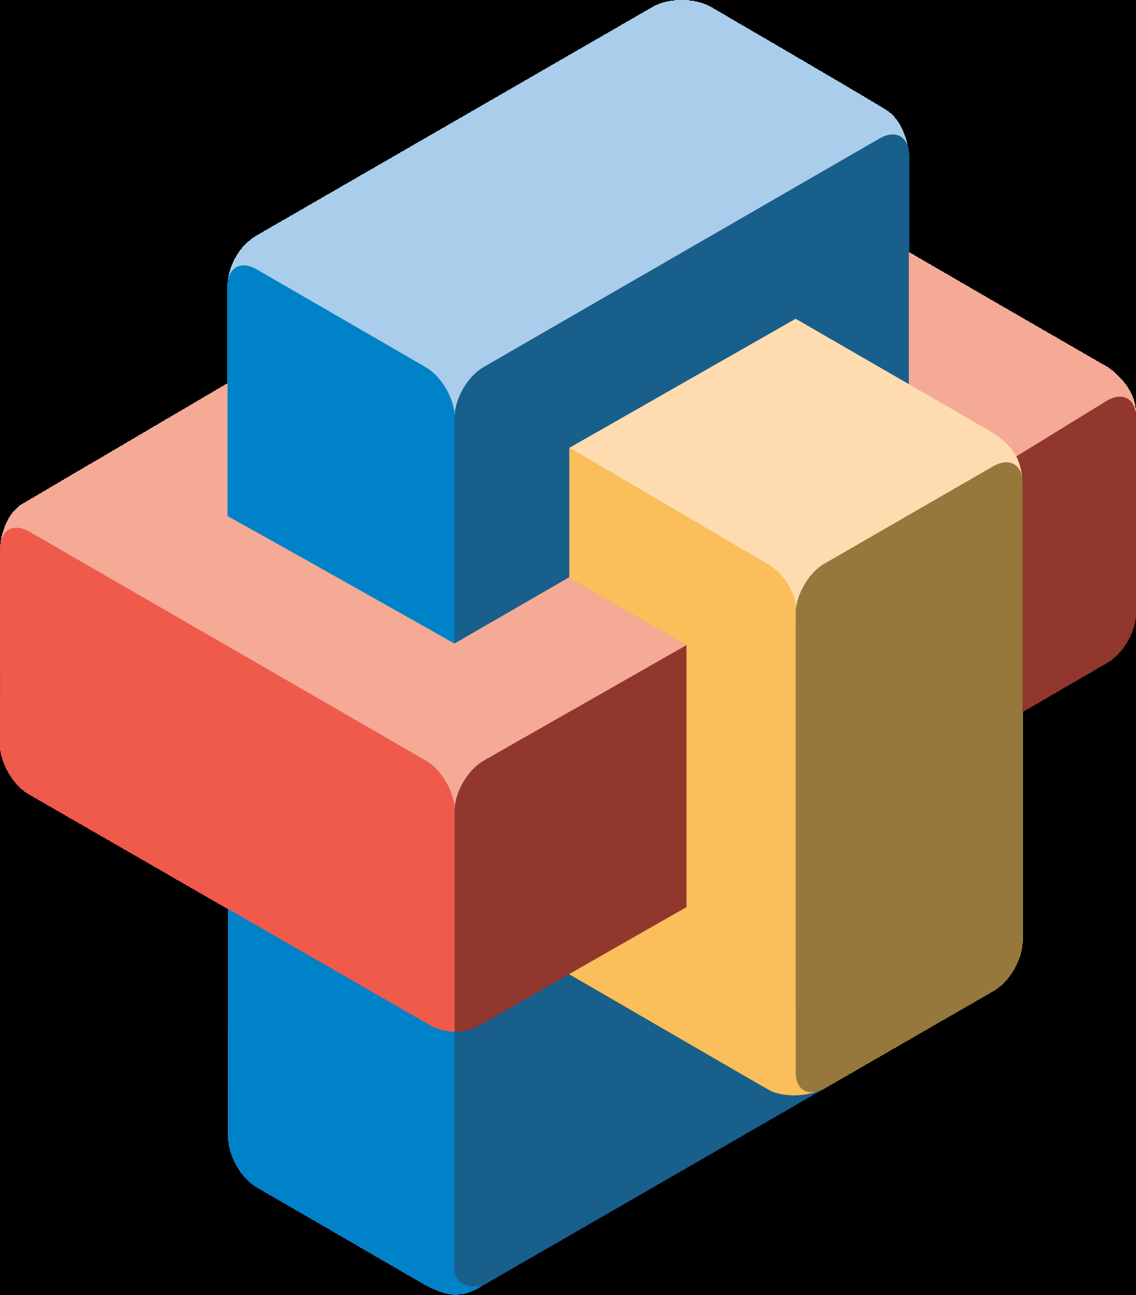













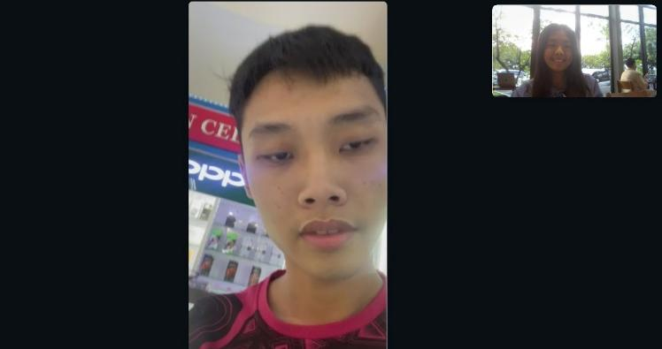



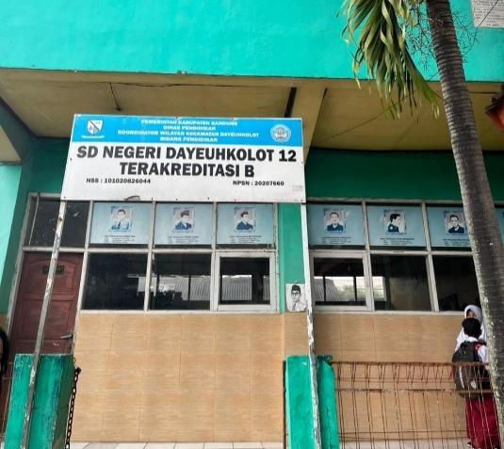

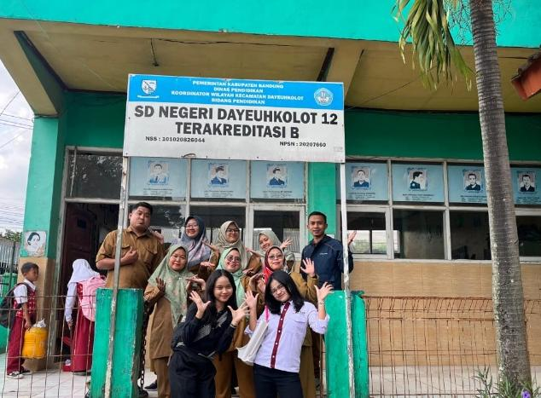

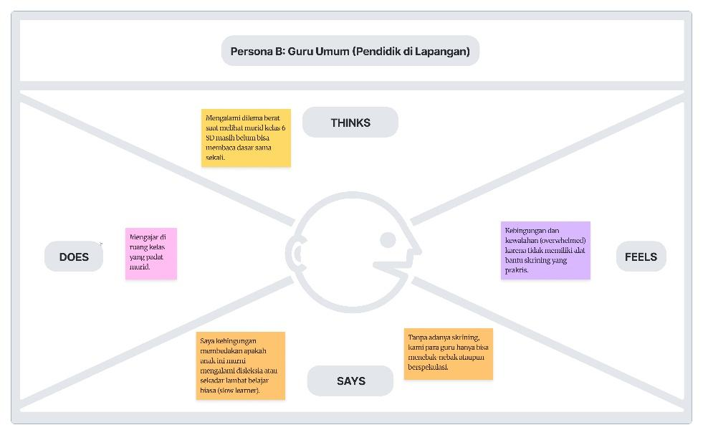

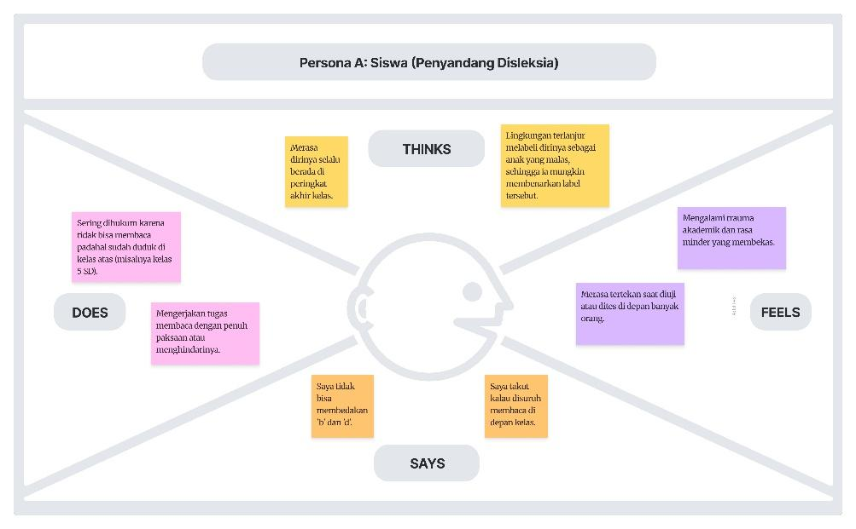

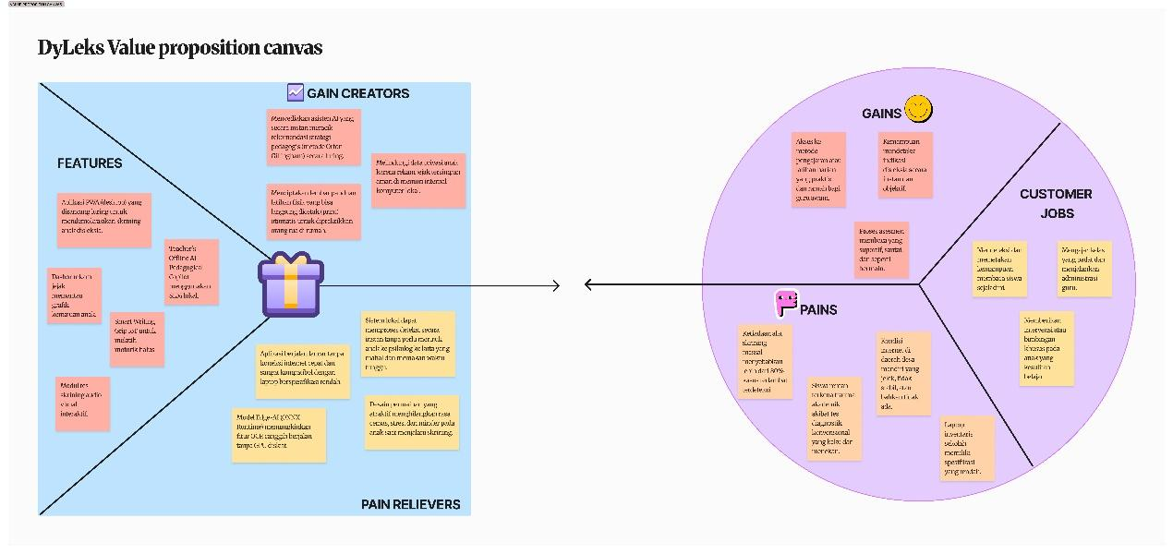

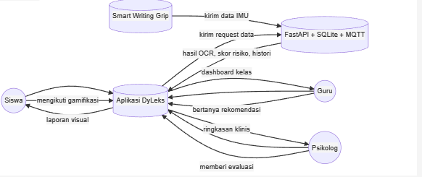



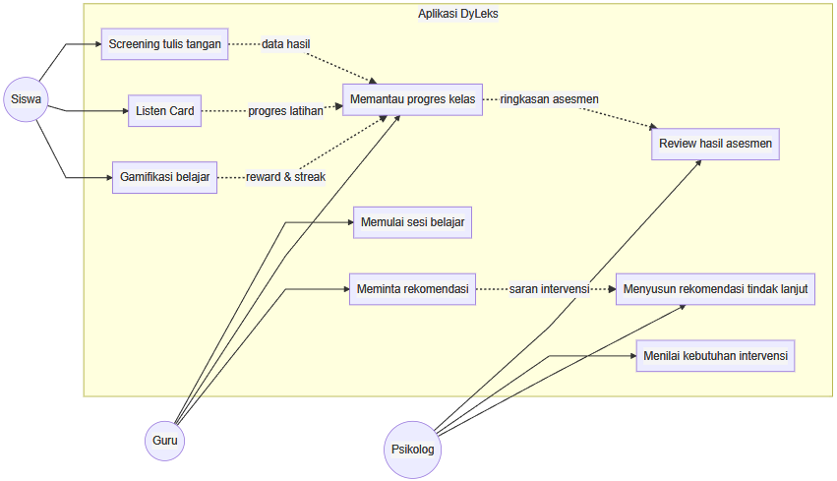



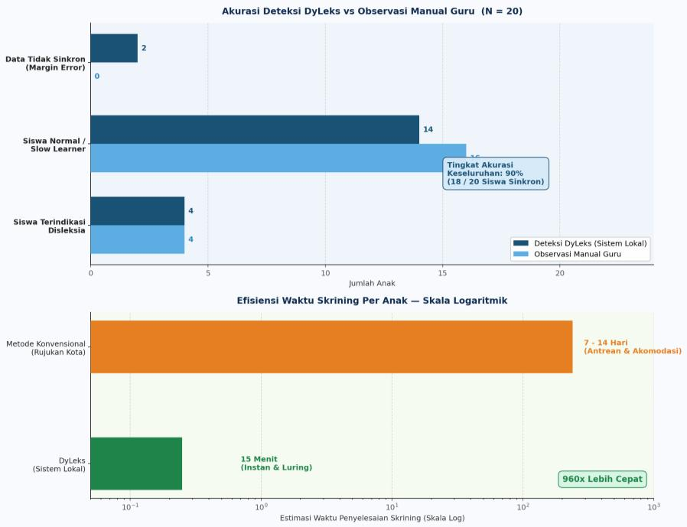

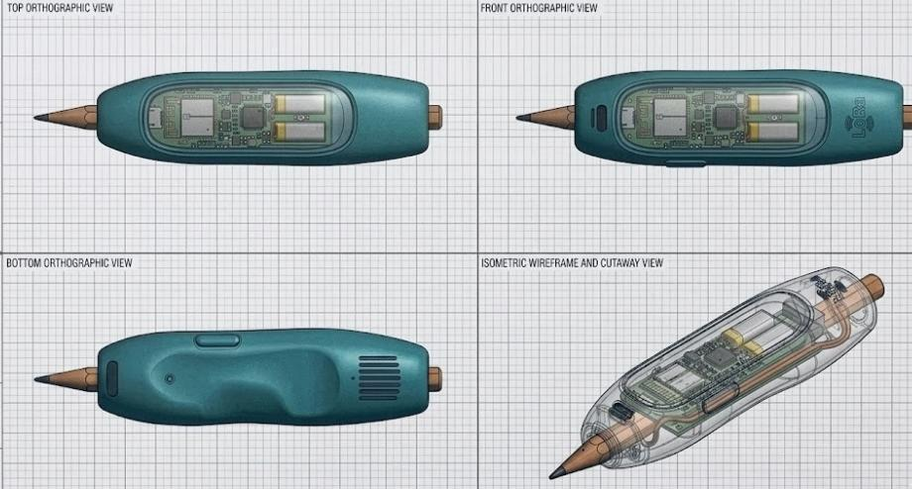

6. PEMBAHASAN TENTANG HASIL IMPLEMENTASI, VALIDASI, DEMO, DAN DAMPAK
4.1 Rancangan Penggunaan Perangkat Lunak dan Perangkat Keras
4.1.1 Spesifikasi dan Integrasi Perangkat Lunak (Software Stack)
Infrastruktur perangkat lunak DyLeks dirancang dengan pendekatan Offline-First Architecture untuk menjamin fungsionalitas penuh di wilayah dengan keterbatasan internet. Sistem client dibangun menggunakan Progressive Web App (PWA) berbasis Next.js yang dioptimalkan dengan Service Worker untuk melakukan offline caching terhadap seluruh aset visual dan modul interaksi. Penyimpanan data lokal pada gawai guru memanfaatkan IndexedDB melalui wrapper RxDB untuk manajemen sinkronisasi data yang tangguh. Di sisi server lokal (laptop sekolah), sistem backend dijalankan menggunakan FastAPI yang ringan dan asinkron. Mesin deteksi disleksia mengintegrasikan model AI Vision-Transformer (TrOCR) yang dikompresi ke format ONNX Runtime untuk eksekusi OCR tulisan tangan luring tanpa memerlukan GPU diskrit. Asisten kognitif guru dilayani secara luring menggunakan Small Language Model (SLM) seperti Phi-3 yang di-host lokal melalui Ollama, memastikan seluruh proses analisis pedagogis berjalan terdesentralisasi secara mandiri.
4.1.2 Topologi dan Konfigurasi Jaringan Local Mesh (Hardware Stack)
Dari segi perangkat keras, ekosistem DyLeks memanfaatkan perangkat Smart Writing Grip berbasis mikrokontroler ESP32 DevKit v1 yang diintegrasikan dengan sensor IMU MPU6050 6-Axis. Grip pensil ini mendeteksi mikro-gerakan kinetik (tremor, akselerasi, dan jeda penulisan) saat anak menulis di kertas fisik, kemudian mentransmisikan data mentah tersebut melalui protokol MQTT (menggunakan Eclipse Mosquitto sebagai broker lokal). Laptop guru bertindak sebagai Local Inference Server sekaligus Access Point menggunakan router nirkabel nirlaba. Untuk menghindari masalah keamanan Mixed Content Blocking pada protokol HTTPS luring, jaringan dikonfigurasi menggunakan sertifikat SSL lokal yang ditandatangani secara mandiri (self-signed) pada domain universal yang dipetakan secara statis pada tabel DNS router, sehingga data anak terenkripsi aman secara luring tanpa memerlukan verifikasi ke server DNS publik di internet.
4.2 Rencana Jangka Panjang dan Keberlanjutan
4.2.1 Skema Adopsi Kebijakan Publik dan Pendanaan Daerah (Business-to-Government)
Keberlanjutan ekosistem DyLeks jangka panjang diimplementasikan melalui pendekatan kemitraan strategis B2G (Business-to-Government). DyLeks diproyeksikan untuk diintegrasikan ke dalam program skrining wajib pada Penerimaan Peserta Didik Baru (PPDB) tingkat Sekolah Dasar di bawah naungan Dinas Pendidikan Kabupaten/Kota. Untuk sekolah-sekolah di wilayah prasejahtera dan daerah 3T, pembiayaan lisensi operasional serta penyediaan hardware Smart Writing Grip didorong melalui regulasi alokasi Anggaran Pendapatan dan Belanja Desa (APBDes) melalui pos pemberdayaan masyarakat dan peningkatan literasi desa. Pengadaan di sekolah negeri reguler juga dapat disubsidi silang melalui pemanfaatan dana Bantuan Operasional Sekolah (BOS) kinerja berdasarkan rekomendasi peta mutu pendidikan daerah.
4.2.2 Kolaborasi Akademik dan Validasi Klinis Terstandar
Untuk menjaga reliabilitas hasil skrining dan intervensi secara berkelanjutan, tim DyLeks membangun kolaborasi akademis dengan Asosiasi Disleksia Indonesia (ADI) serta departemen psikologi perkembangan di berbagai universitas mitra. Kerjasama ini bertujuan untuk melakukan kalibrasi instrumen skrining fonologis secara berkala dan menyesuaikan materi intervensi multisensori berpendekatan Orton-Gillingham agar senantiasa selaras dengan standar klinis terbaru. Data anonim hasil skrining yang diunggah secara berkala ketika sekolah mendapatkan akses internet (skema DaaS - Data as a Service) akan menjadi bahan riset epidemiologi disleksia nasional guna menghasilkan pemetaan hambatan literasi anak Indonesia secara akurat.
4.3 Analisis Hasil Validasi dan Pengujian Multistakeholder
4.3.1 Validasi Fungsionalitas dan Akurasi Deteksi Dini Klinis
Uji coba klinis-praktis skala terbatas telah dilakukan pada pilot project pertama di SDN Dayeuhkolot 12 dengan melibatkan 20 siswa sekolah dasar tingkat awal. Pengujian menerapkan metode Analisis Kesalahan Fonologis (untuk kesalahan spasial arah huruf seperti 'b'-'d', 'p'-'q') dan Diskriminasi Visual Perseptual yang diadaptasi dari standar indikator medis Dyslexia Early Screening Test (DEST). Hasil pengujian menunjukkan tingkat akurasi deteksi dini agregat sebesar 90% (18 dari 20 hasil identifikasi sistem selaras dengan hasil asesmen psikolog anak secara formal). Sistem terbukti berhasil mendeteksi secara dini 4 anak dengan hambatan literasi menengah-tinggi yang sebelumnya terlewatkan dalam observasi harian manual guru kelas karena keterbatasan rasio guru-murid.
4.3.2 Pengujian Aspek Usabilitas (System Usability Scale) dan Pengalaman Pengguna (UX)
Evaluasi usabilitas menggunakan kuesioner System Usability Scale (SUS) kepada guru-guru pamong menunjukkan skor rata-rata 82.5 (Acceptable/Excellent), yang memvalidasi bahwa antarmuka luring DyLeks sangat mudah digunakan oleh guru dengan tingkat literasi teknologi menengah ke bawah berkat desain zero-config. Dari aspek pengalaman pengguna (UX) anak, integrasi gamifikasi luring berhasil mengeliminasi kecemasan akademik ujian klasikal yang biasanya dialami anak disleksia saat diuji membaca. Anak-anak merasa seperti sedang bermain gim interaktif, sementara sensor pada Smart Writing Grip menangkap data motorik halus secara transparan dengan latensi transfer data di bawah 30 ms, menghasilkan lingkungan pengujian yang kondusif dan bebas tekanan psikologis.
7. TAUTAN VIDEO
Video inovasi yang mendemonstrasikan prototipe aplikasi luring (PWA), penggunaan Smart Writing Grip IoT dalam menangkap data motorik halus, eksekusi pemrosesan AI lokal (Edge AI), dan dampak uji coba lapangan di SDN Dayeuhkolot 12 dapat diakses secara lengkap pada tautan berikut:
Tautan Video Youtube: [Masukkan Tautan YouTube Karya Inovasi Anda]
8. DAFTAR PUSTAKA
Asosiasi Disleksia Indonesia [ADI]. (2023). Pemeriksaan deteksi dini disleksia pada anak. Rumah Sakit PKU Surakarta. rspkusolo.com.
Danuarta, I. M. A., Wiradika, I. N. I., & Pascima, I. B. N. (2026). 'Implementasi Algoritma Levenshtein Distance pada Sistem Evaluasi Keterbacaan Berbasis Speech-to-Text dalam Aplikasi Literasi Multisensori untuk Anak Disleksia'. Kumpulan Artikel Mahasiswa Pendidikan Teknik Informatika (KARMAPATI), 15(2), 365-376.
Defriyanto, D., & Dernawan, D. (2018). 'Identifikasi disleksia siswa sekolah dasar dan peran guru'. Jurnal Bimbingan dan Konseling, 5(2), 112–125.
Ekawijana, A., Bakhrun, A., & Arsyad, Z. (2022). 'Deteksi Dini Anak Disleksia dengan metode Support Vector Machine'. Jurnal Sistem Komputer dan Informatika (JSON), 4(1), 217-224.
Febrianto, D., & Khoiro, M. (2026). 'Rancang Bangun Alat Deteksi Disleksia Berbasis Elektroensefalografi dan Mikrokontroler'. Jurnal Inovasi Fisika Indonesia (IFI), 15(1), 1-13.
Faruq, F., & Pratisti, W. D. (2022). 'Model Pembelajaran Multisensori bagi Anak Disleksia, Efektif?: Tinjauan Sistematis'. Ideguru: Jurnal Karya Ilmiah Guru, 7(3), 243-248.
Ikatan Dokter Anak Indonesia. (2017). Apa itu disleksia? IDAI. https://www.idai.or.id/artikel/klinik/pengasuhan-anak/mengenal-disleksia.
Ikatan Dokter Anak Indonesia [IDAI]. (2013). Kesulitan belajar pada anak. IDAI Klinik. idai.or.id.
Ikatan Dokter Anak Indonesia [IDAI]. (2017). Mengenal disleksia. IDAI Pengasuhan Anak. idai.or.id.
Manoppo, S. R. D., Waafiyah, H. R., & Desiani, A. (2025). 'Expert System Diagnosis Disklesia pada Anak menggunakan Metode Certainty Factor'. Technology and Informatics Insight Journal, 4(2), 63-70.
Oktamarina, L., Rosalina, E., Utami, L. S., Dzakiyyah, C., Duati, S. F. K., Sari, R. P., & Julita, M. S. (2022). 'Gangguan Gejala Disleksia pada Anak Usia Dini'. Al-Abyadh: Jurnal Pendidikan Islam Anak Usia Dini, 5(1).
Rahmwati, L. E., Purnomo, E., Hadi, D. A., Wulandari, M. D., & Purnanto, A. W. (2022). 'Studi Eksplorasi Bentuk-Bentuk Gejala Disleksia pada Anak'. Jurnal Obsesi: Jurnal Pendidikan Anak Usia Dini, 6(5), 4003-4013.
Seminar Nasional Pengabdian kepada Masyarakat Universitas Negeri Medan. (2024). Mengatasi tantangan literasi lingkungan sekolah di daerah 3T (Nias). https://digilib.unimed.ac.id/id/eprint/62072/.
Supriyanto, I. (2025). Epidemiologi disleksia. Alomedika. alomedika.com.
Yanti, N., Setiawan, A., & Defit, S. (2023). 'Analisa Dini Gangguan Disleksia Anak Sekolah dengan Metode Backpropagation'. JEPIN (Jurnal Edukasi dan Penelitian Informatika), 9(2).

